ПАВ Какао
(Sodium Cocoabutteramphoacetate)

Описание:

Поверхностно-активные вещества какао производятся из триглицеридов какао-масла, внешний вид напоминает текучую пасту молочно-бежевого, отлично растворимы в воде, но нерастворимы в маслах.

Применение:
Будучи производными жирных кислот какао-масла, ПАВ какао унаследовали необыкновенно нежные, смягчающие и богатые питательными веществами свойства оригинального масла какао.
Поэтому могут быть использованы в широком диапазоне моющих косметических препаратов в линии по бережному уходу за кожей и волосами. Особенно рекомендованы для очень нежной и чувствительной кожи. Характеризуются отличной совместимостью с большинством поверхностно-активными веществами (с большинством анионных, амфотерных и катионных). Широкий диапазон уровня pH - от 3 до 10.
Поверхностно-активные вещества какао оказывают мягчайшее действие на кожу и волосы, снижая уровень жесткости воды, раздражающее и агрессивное влияние других более тяжелых поверхностно-активных веществ. Они активно используются для производства линии косметики для детей (включая новорожденных) и чувствительной кожи. В качестве одного из основных компонентов моющего средства ПАВ какао облегчает процедуру расчесывания волос, снимает статическое напряжение и значительно снижает частоту процедурам мытья волос, благодаря чему они значительно дольше имеют здоровый ухоженный вид.

Преимущества:
- мягкое деликатное воздействие на кожу и волосы;
- обладает умеренным обезжиривающим действием на кожу и волосы;
- прекрасные пенообразующие и вяжущие свойства;
- нежная кремообразная пена;
- продолжительный увлажняющий эффект (после ванны);
- прекрасные очищающие свойства, без агрессивного воздействия на кожу (рекомендуется для чувствительной кожи);
- умеренный уровень кондиционирования (в шампунях);
- не содержит консервантов.

Область применения:
- средства личной гигиены;
- натуральные и традиционные пены для ванны, шампуни и мыло для рук;
- гели для душа,
- шампуни;
- ухаживающие за кожей младенцев средства;
- всевозможные лосьоны; средства для удаления макияжа;
- влажные салфетки.

Данный препарат необходимо хранить при температуре от 5 °C до 35 °C

Противопоказания:
Безопасное средство. Избегать контакта с глазами, при попадании тщательно промыть водой.

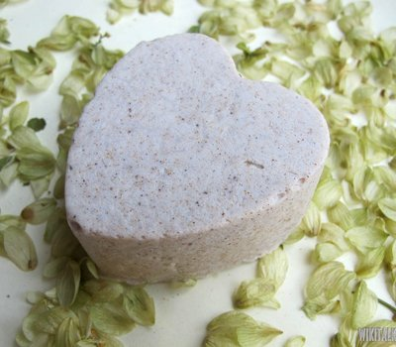
Рецепт твердого шампуня «Сердце»
Твердый шампунь приобретает значительную популярность среди натуральных органических средств по уходу за волосами. По сравнению с банальным жидким шампунем он обладает рядом преимуществ: не содержит консервантов, использование натуральных ингредиентов, не разливается, не требует объемной тары, занимает мало место и поэтому идеальный спутник во время бизнес-поездок, а также прекрасный подарок вашим близким и родным.

Состав:
- Шалфея гидрозоль –18 г
- Tensioactif SCI (из масла какао) – 40 г
- Натрия Коко-сульфат – 22 г
- ПАВ какао – 15 г
- масло макадамии –6 г
- бетаин – 3 г
- марокканская глина Rhassoul – 4 г
- эфирное масло шалфея – 0,7 г
Все ингредиенты смешать и выложить в формочку в виде средства для последующего застывания.

